Муниципальное бюджетное дошкольное образовательное учреждение
«Берёзовский детский сад № 2»

Краткосрочный недельный проект
«Космические просторы»

с 11- 15 апреля 2016г.
подготовительная группа

Подготовили воспитатели:
Кондратова С.В.
Серебренникова Г.С.

Пояснительная записка
Космонавтика имеет безграничное будущее,
и её перспективы беспредельны,
как сама Вселенная.
С.П.Королёв.

Мечта о космосе - мечта вчерашних мальчишек. Стать космонавтом сегодня не актуальность для современных детей. Между тем космические пираты, звездные воины и другие инопланетные существа — герои любимых мультфильмов. Вымышленные персонажи дезинформируют дошкольников, рассказывая о несуществующих планетах, и зачастую вызывают у них отрицательные эмоции, способствуют развитию страхов. Поэтому педагогам важно грамотно выстроить работу по формированию у детей представлений о космосе. Выбранная тематика предполагает необходимое соблюдение некоторых принципов: научность; доступность предметного материала; практичность; наглядность; взаимосвязи всех направлений работы с детьми дошкольного возраста; систематичность закрепления знаний и понятий от возраста к возрасту.

Паспорт проекта

Тип проекта:
- обучающий
- исследовательский
- игровой
Продолжительность: краткосрочный
Участники проекта: воспитатели, инструктор по физ.культуре, дети, родители.
Актуальность: Космос - обширная тема для исследовательской деятельности. При этом развивается творческое воображение, любознательность, коммуникативные качества, формирует интерес к неизвестным фактам из истории космоса. Дети учатся анализировать имеющиеся факты, устанавливать причинно - следственные связи, делать выводы.

Цель проекта: углубление знаний детей о космосе
Задачи:
- создать условия для формирования у детей представления о космосе, этапах его освоения;
- закрепить знания о космосе, планетах, спутниках;
- расширить знания детей о полете первого космонавта в космос.
- развивать творческие способности детей, внимание, память;
- развивать моторные функции ребенка, речь, речевой слух, воображение, наблюдательность.
- воспитывать уважение к профессии космонавта, чувство патриотизма;
- воспитывать желание быть сильным и смелым.

Этапы реализации проекта
1 этап
1. Выявление знаний детей о космосе.
2. Информация родителей о предстоящей деятельности.
3. Подбор литературы о космосе, презентаций, фотографий, иллюстраций, плакатов.
2 этап
1. Проведение недели космоса в группе.
2. Работа с родителями по заданной теме: фестиваль поделок «Космические просторы» (космические ракеты, летающие тарелки, макеты планет, загадочные пришельцы…)
3. Организация сюжетно - ролевых, дидактических и подвижных игр, индивидуальной и групповой работы.
3 этап
1.Организация выставки: «Космические просторы» (совместная работа детей и родителей)
2. Коллективное панно «Космические ракеты и кометы»
3.Спортивный досуг, посвящённый Дню космонавтики

Предварительная работа:
1.Подготовить презентации о космосе, солнечной системе, космонавтах.
2. Подобрать фото - коллекцию на тему «Космос».
3. Подобрать сказки, стихи, загадки о космосе, ракете, звёздах, музыку.
4. Подготовить раскраски в соответствии с возрастом.

План мероприятий
Содержание проекта.
Беседы с использованием презентаций.
1.Беседа «Что такое космос?».
Цель: дать детям представление о планетах солнечной системы, солнце, звёздах, первом полете в космос, выяснить знания детей по данному вопросу.
2. Беседа «Освоение космоса»
Цель: расширить представления о космонавтах, покоривших космос.

3.Беседа «Семья планет».
Цель: расширять представления детей о планетах солнечной системы
4. Беседа «Солнце - источник жизни на Земле».
Цель: уточнить знания детей о солнце, его форме; пояснить из чего оно состоит.

НОД
Соц.комм. ребёнок входит в мир соц.отношений
Т: История космоса
З: расширить представления о космосе и космических полётах; познакомить с российскими учёными - Циолковском, Королёвым; закрепить знания о первом космонавте – Ю.А. Гагарине.
Коммун. Развитие речи
Т: «Гость из космоса»
З: расширять и активизировать словарь, развивать связную речь, фонетический слух, развивать чувство ритма, мышление, внимание, тактильное ощущение; воспитывать сочувствие к окружающим.
Продуктив. Рисов-е.
(парное)
Т: Тайна удивительной планеты…
З: расширять знания о космосе; совершенствовать умение создавать выразительные образы, побуждать к поиску создания и изображения космических сюжетов.
Продуктив. Апплик-я
Т: Звёзды и кометы (коллективная)
З: обобщить знания о космосе и планетах; формировать умение вырезывать пятилучные звёзды; вызвать интерес к созданию образа кометы (обрывание, скручивание)
Продуктив. Констр-е
Т: Космические ракеты в открытом космосе.
З: уточнить знания детей о празднике «День космонавтики»; продолжать работу с бумагой в технике «оригами» - уметь преобразовывать одну фигуру в другую, закрепить умение соединять две части поделки.

Подвижные игры: (см. приложении 1)
-«Ждут нас быстрые ракеты»
- «Космическая эстафета»
- «Ракетодром»
- «Невесомость»
- «Солнышко и дождик»
- «Солнце – чемпион».

Сюжетно-ролевые игры:
" Космонавты"
Цель: расширить тематику сюжетных игр, познакомить с работой космонавтов в космосе, воспитать смелость, выдержку, расширить словарный запас детей: «космическое пространство», «космодром», «полет», «открытый космос».
«Полёт в космос»
Для ботанического сада нужны новые редкие растения. Директор ботанического сада предлагает лететь за ними на одну из планет солнечной системы.
«Больница для космонавтов»
Цель: формировать умение детей делиться на подгруппы в соответствии с сюжетом и по окончании заданного игрового действия снова объединяться в единый коллектив. Отображать в игре знания об окружающей жизни, показать социальную значимость медицины; воспитывать уважение к труду медицинских работников, закреплять правила поведения в общественных местах.
«Космическое путешествие».
Цель: способствовать развитию умения расширять сюжет на основе полученных знаний на занятиях и в повседневной жизни, обогатить опыт детей знаниями и игровыми умениями, которые позволят им в дальнейшем самостоятельно организовывать игру. Формирование умений комбинировать различные тематические сюжеты в единый игровой сюжет.

Дидактические игры: (см. приложение №2)
- «Восстанови порядок в солнечной системе»
- «Найди лишнее»
- «Подбери созвездие».
- «Куда летят ракеты»

Чтение художественной литературы:
Цель: знакомить детей с литературой о космосе; воспитывать познавательную активность.
- чтение рассказа А.Митяева «Первый полёт»
- Я. К. Голованов «Дорога на космодром»,
- В. Кащенко «Созвездие драконов»,
- П. О. Клушанцев «О чём рассказал телескоп»,
- О. А. Скоролупова «Покорение космоса»,
- Н.Носов « Незнайка на луне»
- стихотворения о космосе.
- загадки о космосе .

Индивидуальная и групповая работа:
- развитие мелкой моторики (раскраски о космосе).
- собирание пазлов (тема «Космические пазлы»)
- выкладывание картинок из счетных палочек
- выкладывание космических ракет из палочек Кюизенера
- рисование крупой.
- индивидуальная работа по развитию речи игра “ Скажи наоборот”
Итог:
1. Оформление коллективного панно «Космические ракеты и кометы
2. Выставка работ «Космические просторы» (совместная работа детей с родителями).
3.Спортивный досуг, посвящённый Дню космонавтики

Приложение 1
Подвижные игры:
«Ждут нас быстрые ракеты»
По залу раскладываются обручи-ракеты. По количеству их на несколько штук меньше, чем играющих. Дети берутся за руки и идут по кругу со словами:
- Ждут нас быстрые ракеты
Для полёта на планеты.
На какую захотим,
На такую полетим!
Но в игре один секрет:
Опоздавшим места нет!
После последних слов дети разбегаются и занимают места в «ракетах» (если детей много, то можно усаживаться в одну ракету по два-три человека) и принимают разные космические позы. Те, кому не досталось места в ракете, выбирают самые интересные и красивые позы космонавтов. Затем все становятся опять в круг и игра начинается сначала.
«Космонавты»
Игра проводится под сопровождение музыкального руководителя.
Цель: развитие подражания движениям и речи взрослого – повторение звука «У».
- Запускаем мы ракету « У-У-У!»: Руки над головой в форме конуса,
- Завели моторы «Р- р- р»: движение по кругу друг за другом
- Загудели: «У-у-у!»: Руки расставили в стороны.
- На заправку полетели: присели - руки вперёд, заправились – руки опустили.
Игра повторяется несколько раз по желанию детей.
«Ракетодром»
Дети раскладывают обручи по кругу, свободно бегают вокруг обручей и произносят слова:
Ждут нас быстрые ракеты
Для полётов по планетам.
На какую захотим,
На такую полетим!
Но в игре один секрет –
Опоздавшим места нет!
Воспитатель убирает несколько обручей. Игра повторяется, пока не останется один обруч.
«Невесомость»
Дети свободно располагаются в зале, делают «ласточку» и стоят как можно дольше. Дети вставшие на вторую ногу садятся на места. Выигрывает ребенок, простоявший на одной ноге дольше всех.
«Солнышко и дождик»
Цель: учить детей ходить и бегать врассыпную, не наталкиваясь друг на друга, приучать их действовать по сигналу.
Дети сидят на скамейках. Воспитатель говорит: «Солнышко» ,дети ходят и бегают по всей площадке. После слов «Дождик. Скорей домой!» дети на свои места.
«Солнце – чемпион».
Выбранный ведущий-ребенок проговаривает «космическую» считалку, в ходе которой дети становятся одной из планет:
На Луне жил звездочет.
Он планетам вел учет:
Раз – Меркурий,
Два – Венера,
Три – Земля,
Четыре – Марс,
Пять – Юпитер,
Шесть – Сатурн,
Семь – Уран,
Восьмой – Нептун.
Дети надевают шапочки с изображением выпавшей им по считалке планеты, под музыку начинают движение, по звуковому сигналу выстраиваются в нужной последовательности относительно солнца, которое изображает один из дошкольников.
Приложение 2
Дидактические игры:
«Восстанови порядок в солнечной системе»
Цель: Закрепить знания детей о расположении планет по порядку в солнечной системе, запоминая названия планет. Раскладываем модели планет на ковре, и ведущий читает стихи о планете которую нужно найти. Кто её узнаёт, тот её и берёт, выкладывает на орбиту за Солнцем. Все планеты должны занять своё место в системе. В заключении, назвать каждую планету.
По порядку все планеты
Назовёт любой из нас:
Раз Меркурий,
Два … Венера,
Три … Земля,
Четыре … Марс.
Пять … Юпитер,
Шесть … Сатурн,
Семь … Уран,
За ним … Нептун.
Он восьмым идёт по счёту.
А за ним уже, потом,
И девятая планета
Под названием Плутон.
«Найди лишнее»
На карточке изображено 5 картинок. 4 картинки из одной группы, пятая лишняя. Нужно найти лишнюю картинку и объяснить свой выбор.
«Подбери созвездие».
Соединить линиями созвездие с нужной картинкой.
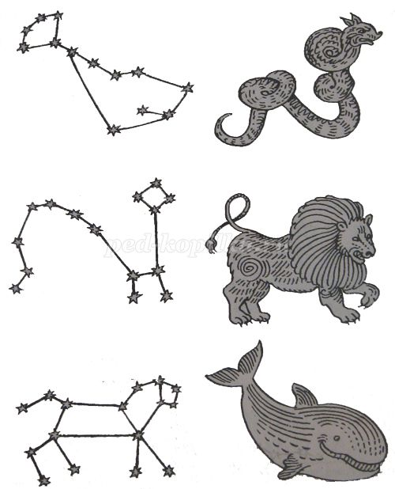

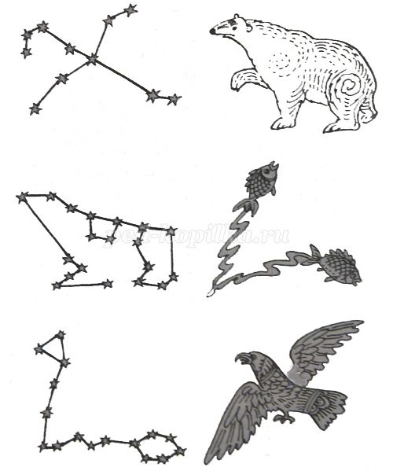

«Куда летят ракеты»
Сосчитай, сколько ракет летит направо, сколько налево, вверх и вниз.

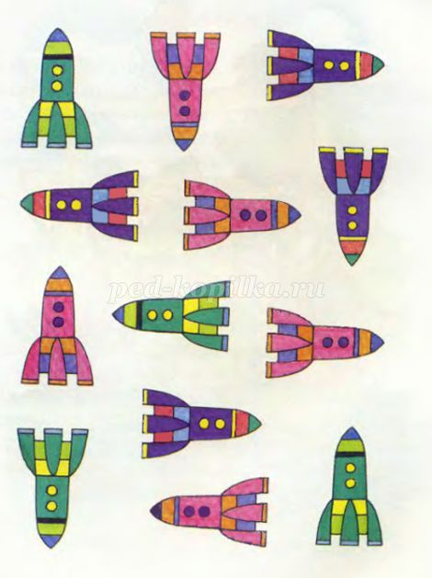
Фотоотчёт о проекте
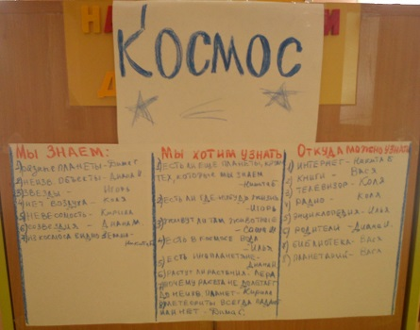
I Подготовительный этап

II Подбор иллюстраций

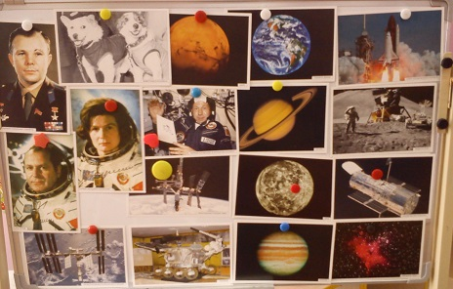

III Практическая часть
«Космические ракеты» (палочки Кюизенера)
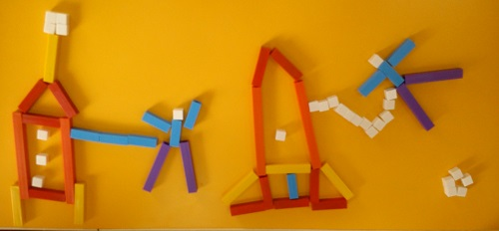
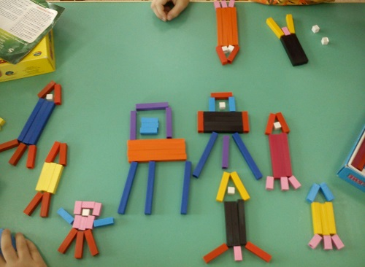

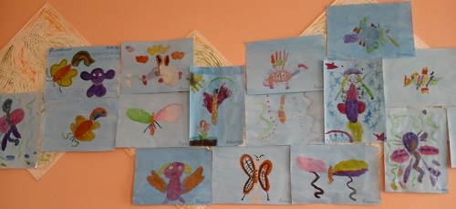
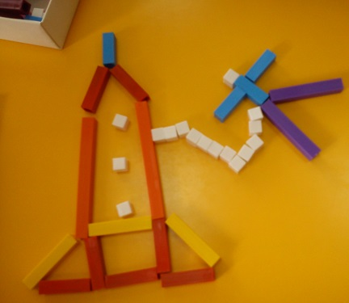
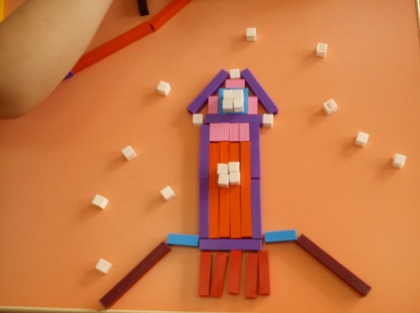
Рисование «Тайны удивительной планеты»
Конструирование оригами «Космические ракеты в открытом космосе»
Аппликация «Звёзды и кометы»
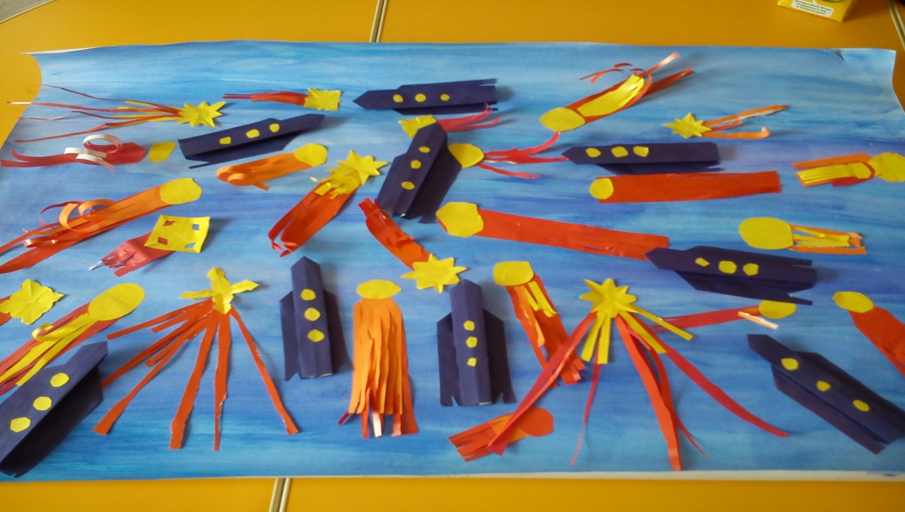
Фестиваль поделок
«Космические просторы (совместная работа детей и родителей)
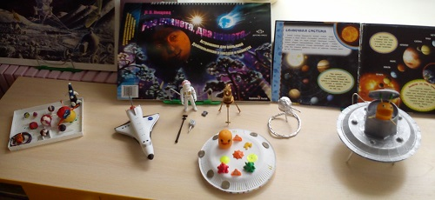
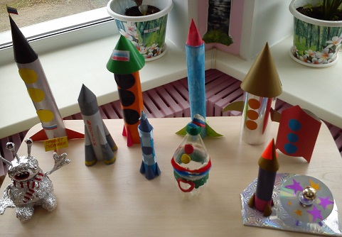

Спортивный досуг, посвящённый Дню космонавтики
Нас много на свете отважных ребят,
Что в синее небо подняться хотят.
Чтобы в космос и к звёздам далёким летать,
Готовы сейчас мы себя показать

эстафета «Полоса препятствий эстафета «Невесомость»

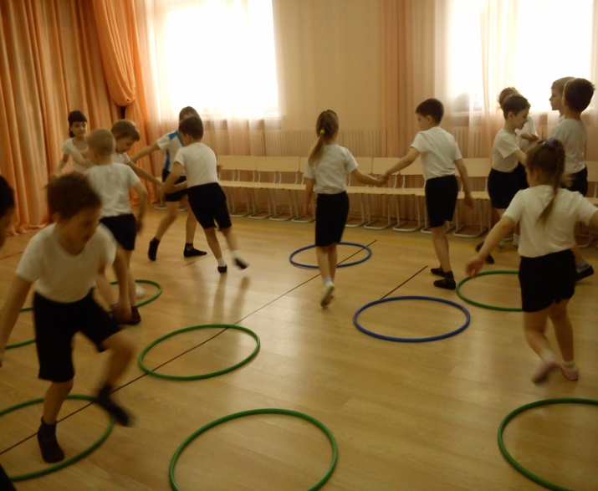
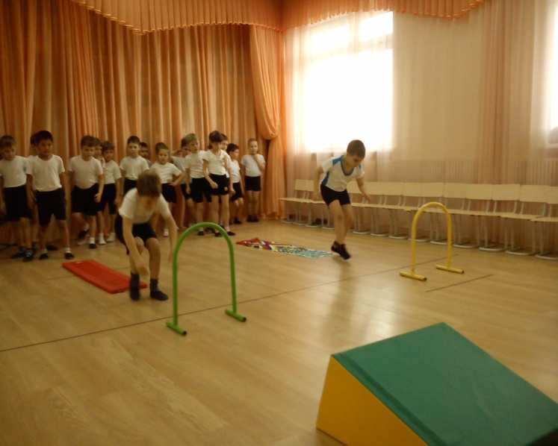

эстафета «Солнышко» эстафета «Земной шар»
